Colegio Santa Rosa de Lima
Nivel Secundario
Lengua y Literatura
Cuarto Año
Profesora: Norma Valenzuela

Alumno: Nicolas Gelvez

Buenos días chicos! Estas actividades serán evaluadas en la próxima clase. Deben traerlas completas en su cuaderno. Saludos cordiales.
Título : El Mito
Seguimos leyendo y analizando mitos .
Actividades:
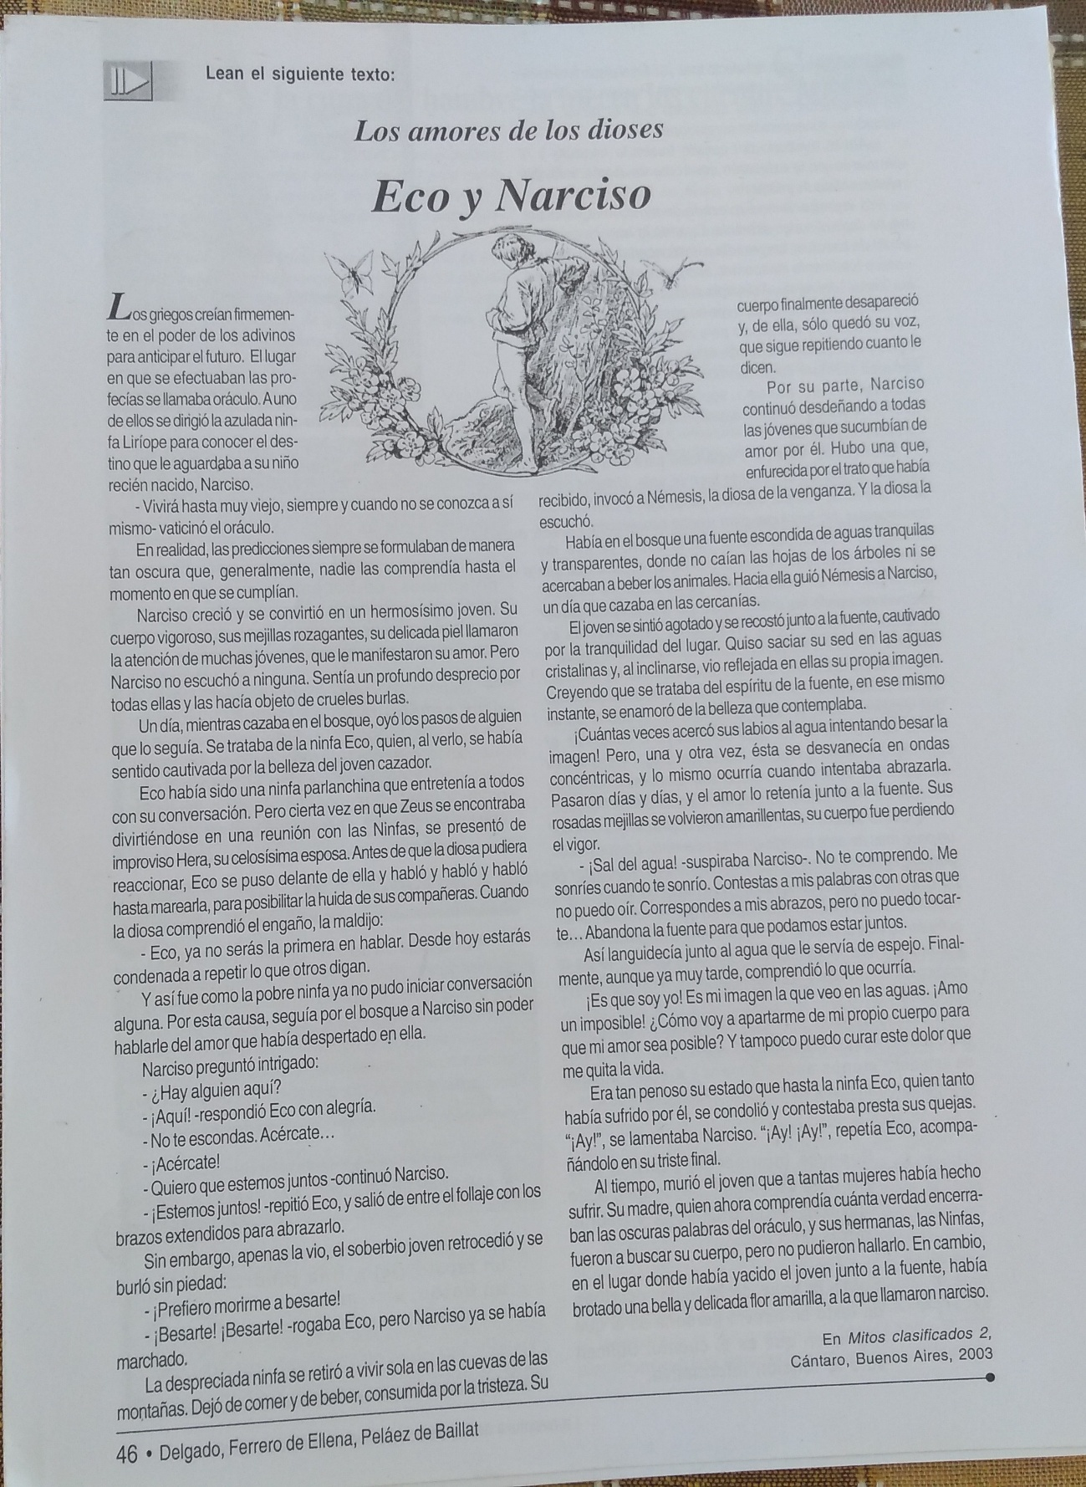
Lea el texto Los amores de los dioses : Eco y Narciso, y luego responda:

- ¿A qué tipología textual pertenece Eco y Narciso? Subraye la respuesta correcta y justifique
Cuento- Leyenda- Mito
Es u.
Es una leyenda ya que es una narración sobre hechos sobrenaturales, naturales o una mezcla de ambos que se transmite de generación en generación, de forma oral o escrita. Se ubica en un tiempo y lugar similar al de los miembros de una comunidad, lo que aporta cierta verosimilitud al relato.

- Realice un resumen del texto
- El mito de Narciso dio lugar al término “narcisismo”. Investigue en internet y escriba su significado.

El narcisismo es el exagerado amor y admiración que siente el sujeto hacia sí mismo. Puede considerarse como una patología clínica en el campo de la psicología, aunque la palabra también se emplea en el lenguaje corriente como mero sinónimo de vanidad o presunción. La expresión, como tal, fue tomada del mito de Narciso.
- Investigue en Internet el significado de “eco” y escríbalo
El sonido que se percibe débilmente, el rumor vago de un suceso y la repercusión de una noticia son otras ideas que pueden expresarse a través de la noción de eco.

- ¿Qué enseñanza le deja el texto?
el daño que hacemos a los demás, tarde o temprano nos es devuelto.
- ¿Le gustó el texto? ¿Por qué?

Si, ya que nos deja una interpretación de como se dan los sucesos cuando lastimamos a los demás y como se desenvuelve el acontecimiento.
- Explique con sus palabras el siguiente texto:
La vida es un Eco.
Lo que enviás, regresa.
Lo que siembras , cosechas.
Lo que das, obtienes
Lo que ves en los demás ,existe en tí.
Recuerda, la Vida es un Eco
Siempre Regresa a tí.

Es un ejemplo de vida y también es algo que se ve reflejado en el mito de eco y narciso, nos enseña a no hacer las cosas que no quisiéramos que nos pase.

Suerte chicos! A leer y a pensar!

